LAMPIRAN 12

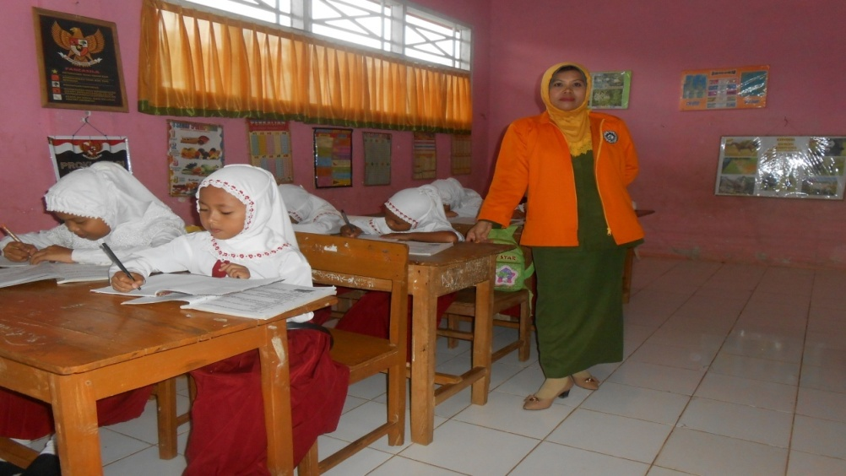
Siswa mengerjakan tugas mandiri dari guru

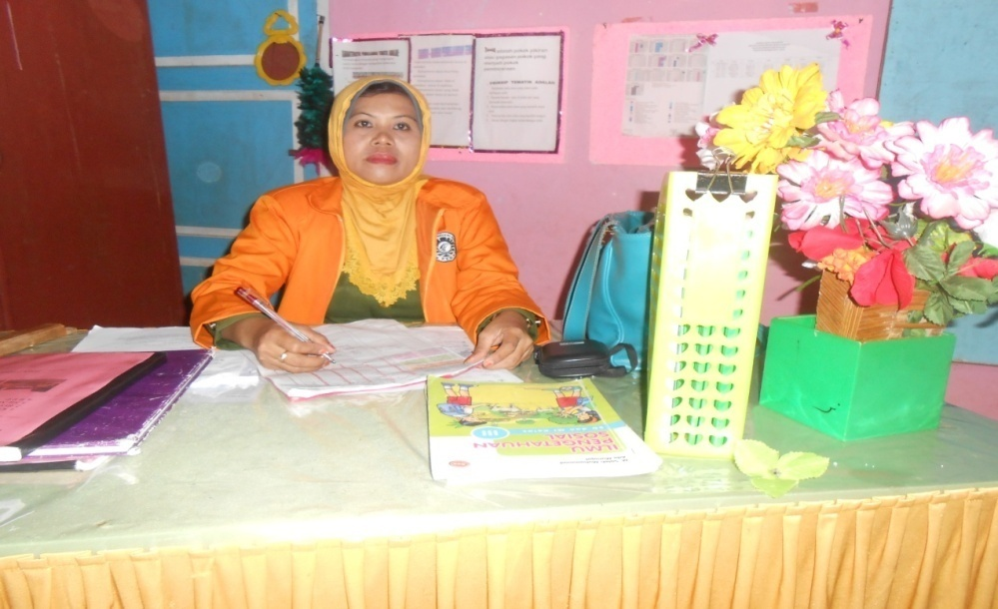
Peneliti mengabsen kehadiran siswa

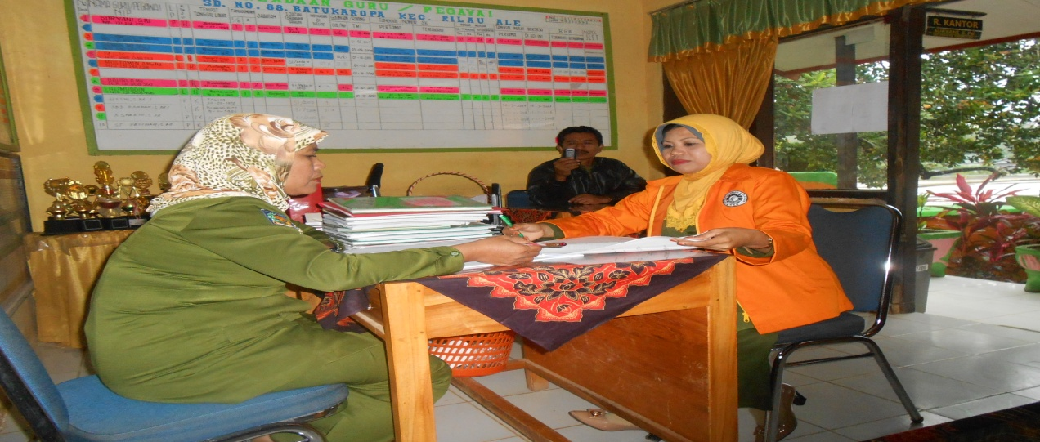
Peneliti bersama guru kelas V sedang memeriksa pekerjaan siswa

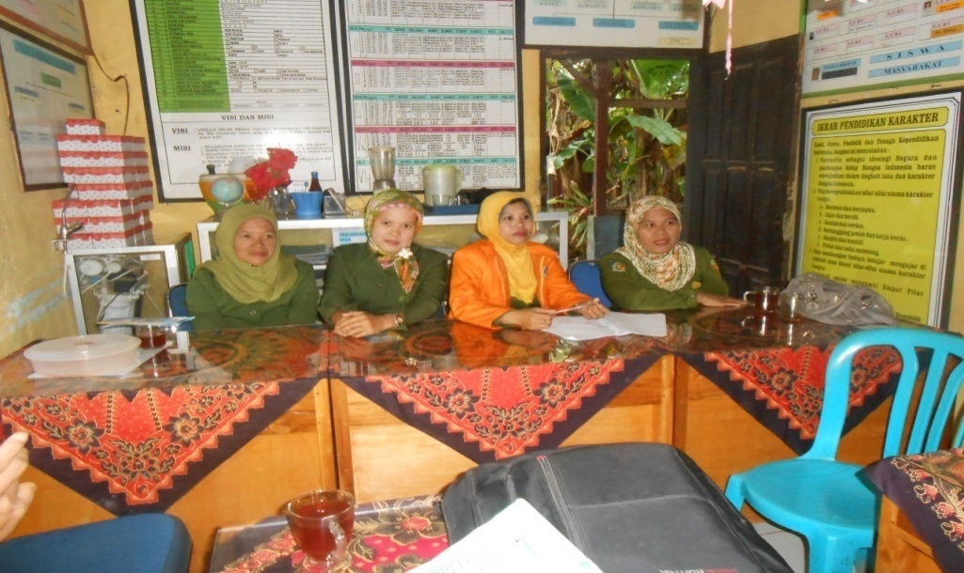
Foto bersama di kantor SD Negeri 88 Batukaropa Kec. Rilau Ale Kab. Bulukumba

LAMPIRAN I3

DAFTAR NILAI PRA PENELITIAN
SISWA KELAS V SDN NEGERI 88 KECAMATAN RILAU ALE KABUPATEN BULUKUMBA

No | Nama Siswa | Jenis  Kelamin | Nilai
1 | ALDIAN SAPUTRA | L | 75
2 | A.ASRAR .M | L | 70
3 | A.MUH.FIRMAN SYAH | L | 70
4 | ASWAR | L | 70
5 | ARDIANSYAH | L | 60
6 | AGUNG PRAYOGO | L | 65
7 | HENDRA | L | 65
8 | SAKRI | L | 70
9 | AKMAL | L | 75
10 | A.AMAR | L | 75
11 | FIKRAN BASRI | L | 75
12 | RISWANDI | L | 60
13 | NUGRA | L | 65
14 | ASFIRAWATI | P | 65
15 | HERIANTI | P | 70
16 | NIRA | P | 70
17 | NURUL AULIA ALNI | P | 75
18 | NURWANDA HIDAYAT | P | 75
19 | NINING MARLINA | P | 65
20 | SRI INDARWATI | P | 75
21 | NURUL FASILA | P | 65
22 | MILA | P | 75
23 | FIRA ULFA NINGSI | P | 70
Jumlah |  |  | 1600
Rata-rata |  |  | 69,5

Sumber : Daftar nilai guru kelas V SDN 88 Kecamatan Rilau Ale Kabupaten Bulukumba

